**HƯỚNG DẪN HỌC SINH KHỐI 9**

**THAM GIA KHẢO SÁT TRỰC TUYẾN NĂNG LỰC NGOẠI NGỮ**

**1 Các yêu cầu:**

-Sử dụng trình duyệt Chrome phiên bản 80.0, nếu học sinh chưa cài đặt Chrome thì tiến hành cài đặt Chorme vào máy tính

-Địa chỉ trang khảo sát khaosatngoaingu.hcm.edu.vn

-Tài khoản học sinh là tài khoản và mật khẩu đã cấp khi khai báo y tế trên trang quanly.hcm.edu.vn

-Học sinh thực hiện từ 7h00 27/04/2020 đến 21h00 28/04/2020

1. **Kiểm tra phiên bản trình duyệt Chrome- Cài đặt âm thanh**

*2.1 Kiểm tra phiên bản trình duyệt Chrome*

B1: Khởi động Chrome

B2 Chọn $⋮$ bên góc phía trên bên phải màn hình rồi chọn Cài đặt (Hoặc Setting)

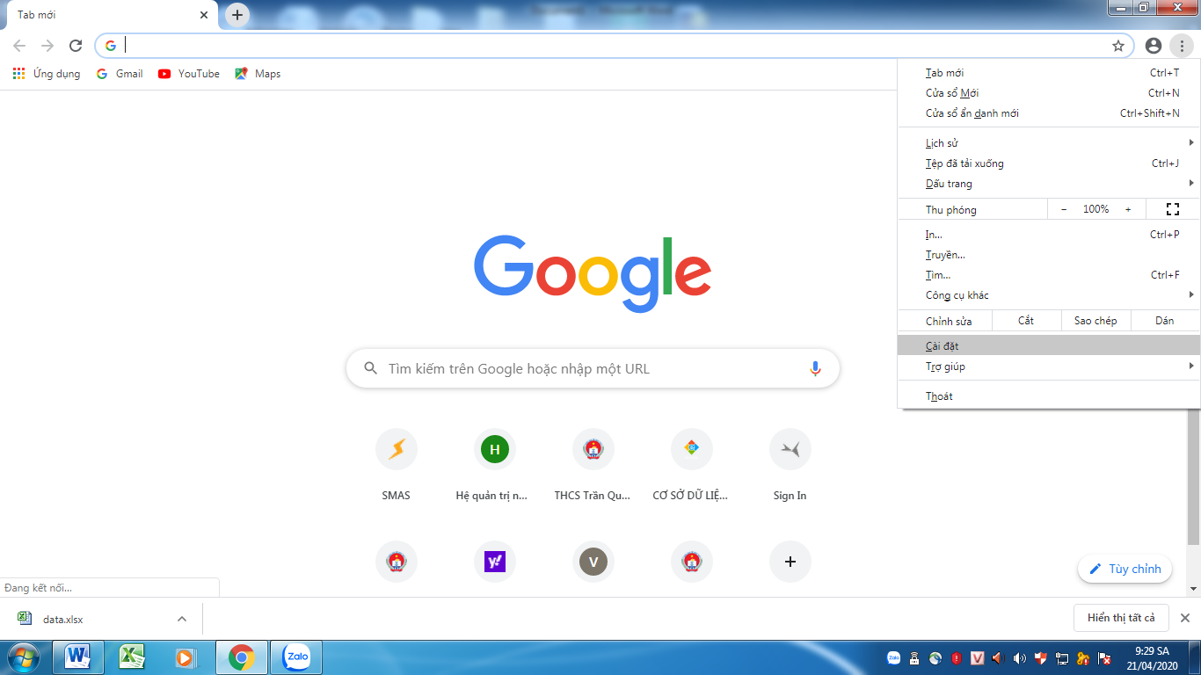

B3: Chọn Giới thiệu về Chorme, trình duyệt sẽ tự động kiểm tra phiên bản và cập nhật phiên bản mới nhất.

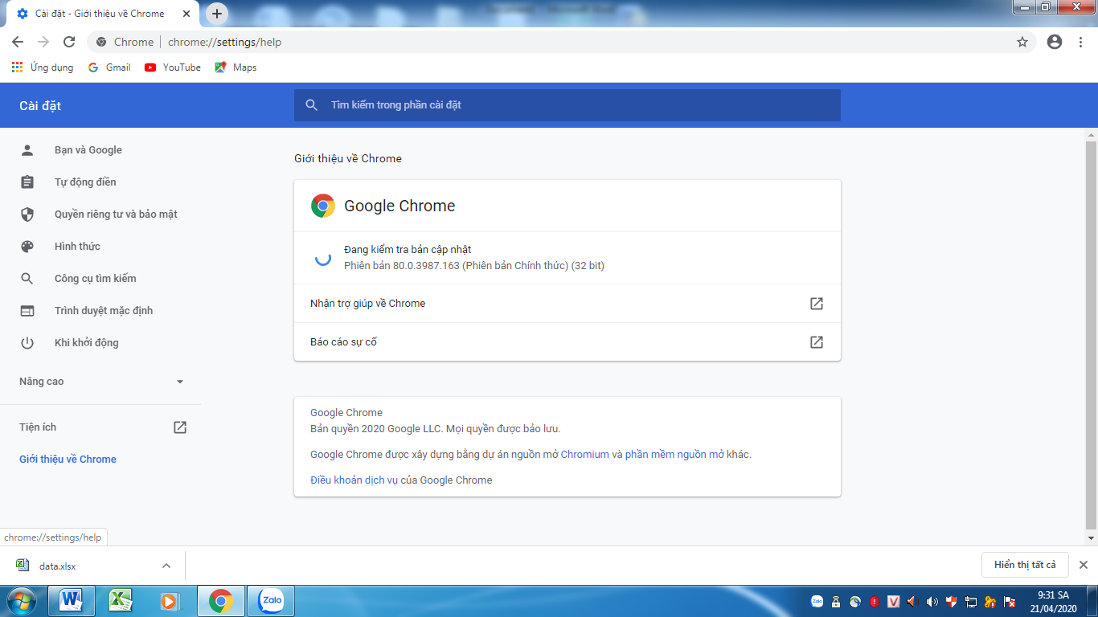

* 1. *Cài đặt âm thanh*

B1: Truy cập trang khaosatngoaingu.hcm.edu.vn

B2: Nhấp chọn vào ổ khóa kế bên địa chỉ trang. Rồi chọn Cài đạt trang web

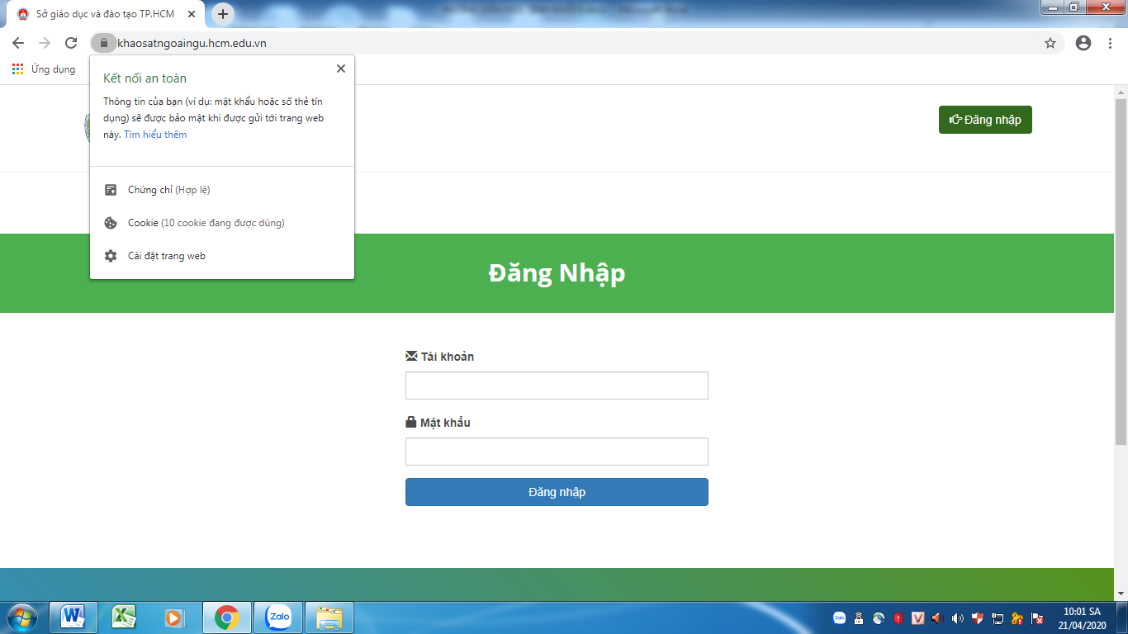

B3: Kéo thanh trượt để đến phần âm thanh

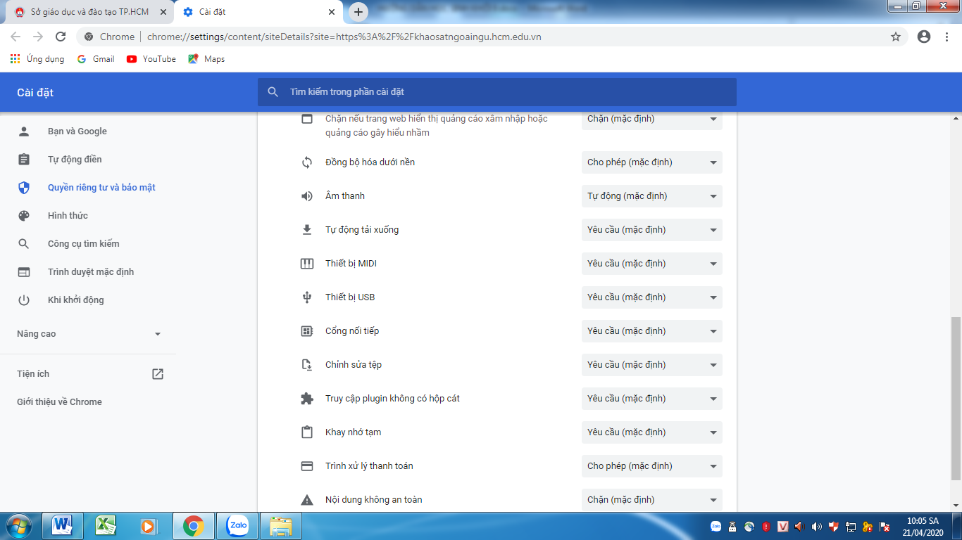

B3: Chọn nút ⏷ rồi chọn Cho phép

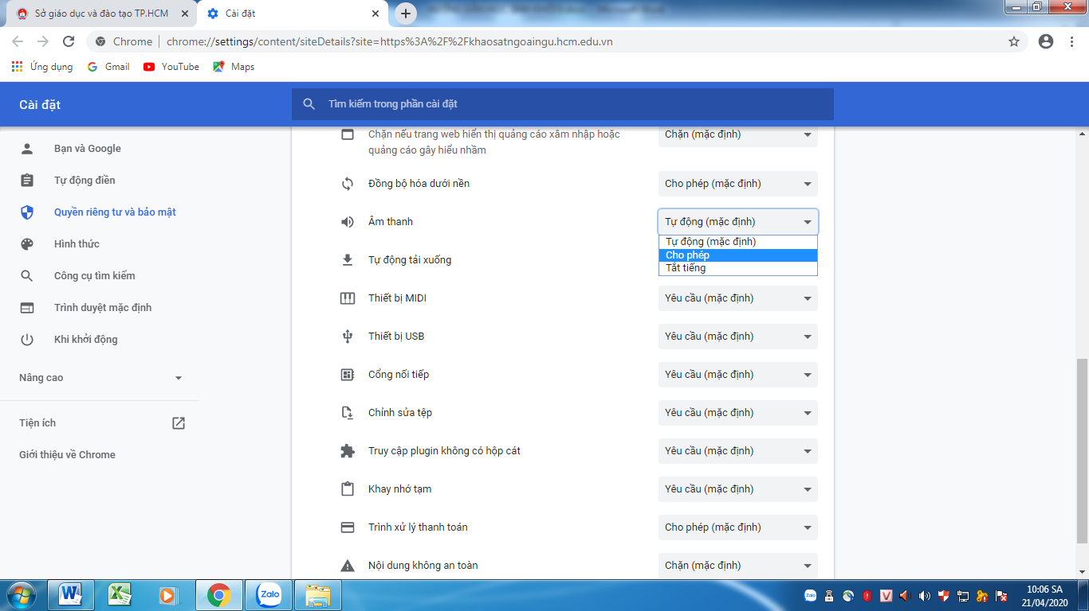

B4: Nếu máy có cài phần mềm IDM (Internet Download Manager) thì làm tiếp như sau: Bật cửa sổ giao diện IDM, Chọn Options (2 bánh răng), nhấp bỏ chọn Google Chorme rồi OK.

1. **Tham gia khảo sát:**

B1: Truy cập khaosatngoaingu.hcm.edu.vn

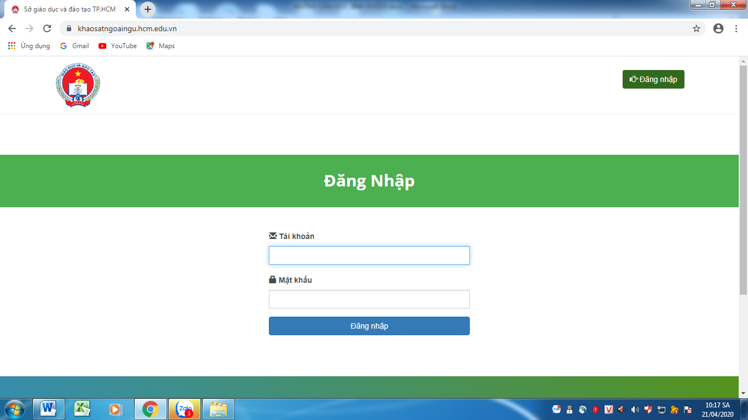

B2: Nhập tài khoản và mật khẩu do trường cung cấp

Ví dụ: Bạn Nguyễn Ngọc Quế Anh lớp 9A1: Tài khoản 41860061, mật khẩu 1806. Sau đó nhớ đọc **Các lưu ý khảo sát,** nhấp chọn Tôi đã đọc kỹ…rồi OK

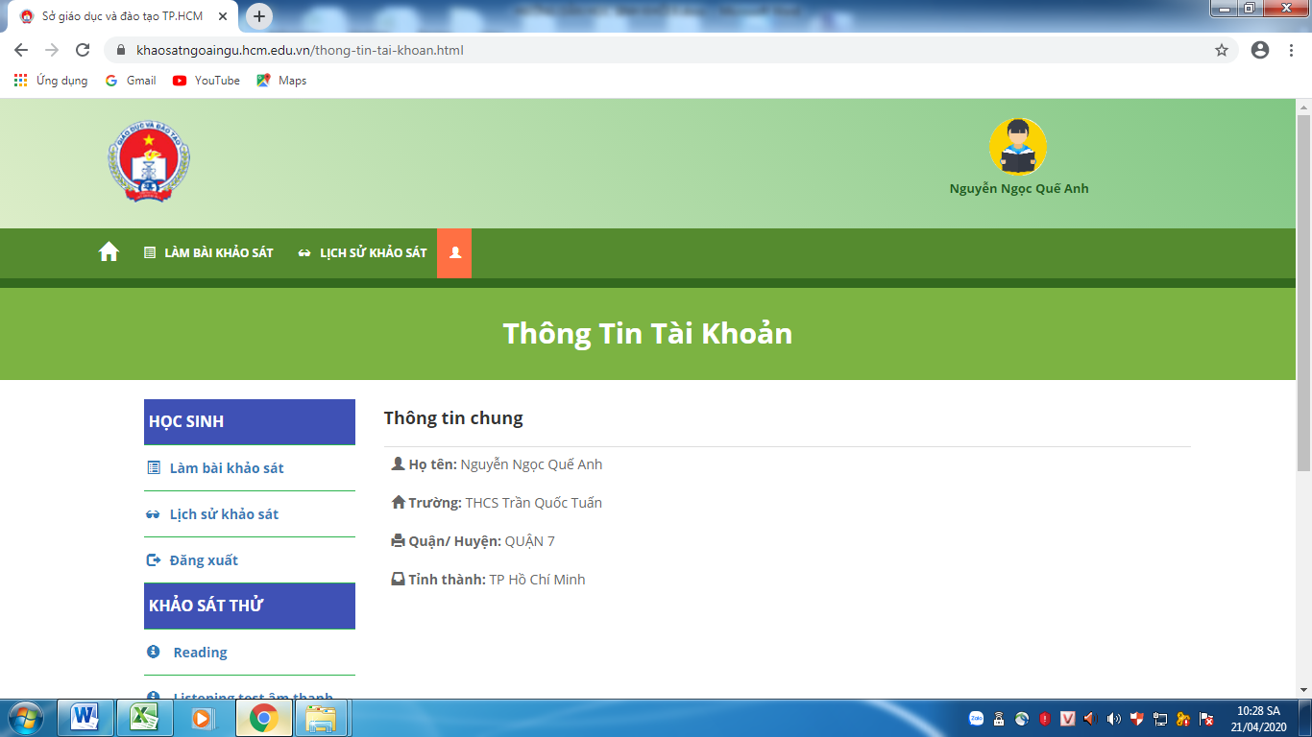

B3: Học sinh tham gia khảo sát thử để kiểm tra phần âm thanh nghe có rõ không

B4: Chọn **Làm bài khảo sát** để làm bài khảo sát

Bài khảo sát gồm 2 phần: Reading (60’) và Listening (30’). Học sinh nộp bài phần Reading xong mới chuyển qua phần Listening.

**Chúc các em làm bài tốt.**